

CADMATIC培训手册（V6.2系列）

Cable Route

电缆布线

文档编号：NC-SHA-TM306-00.00.00

目录

修订记录 3

1 概述 4

1.1 电缆布线的先决条件 4

1.2 电缆布线的基本流程 4

2 电缆管理器（Manage Cables） 5

2.1 电缆管理器的功能(Function of *Manage Cables*) 5

2.2 打开电缆管理器 5

2.3 电缆管理器的界面及其设置 6

3 浏览及查询电缆信息 8

3.1 按电缆的布线状态查询电缆信息 8

3.2 按电缆所属的系统查询电缆信息 9

3.3 查询通过指定对象的电缆信息 10

3.3.1 查询通过指定节点的电缆信息 11

3.3.2 查询通过指定通道的电缆信息 12

3.3.3 查询通过指定贯通的电缆信息 13

3.3.4 查询起始或者终止于指定舱室或者分段的电缆 14

3.3.5 查询通过指定舱室或者分段的电缆 14

3.3.6 自定义查询 14

4 电缆通道网络管理 15

4.1 修改电缆通道网络 15

4.1.1 添加电缆节点 15

4.1.2 添加电缆通道 16

4.1.3 移动电缆节点 18

4.1.4 删除电缆节点网络上的对象（节点及通道） 19

4.1.5 使电缆节点网络上的对象生效 20

4.1.6 使电缆节点网络上的对象失效 21

4.2 分配电缆节点名称（编号） 22

5 创建电缆 23

5.1 手工创建电缆 23

5.1.1 电缆信息列表 23

5.1.2 电缆信息输入 24

5.1.3 功能按钮 25

5.1.4 复制电缆定义 26

5.2 成批导入电缆 26

5.2.1 在Excel文件中输入电缆信息 26

5.2.2 将Excel文件导出为XML文件 27

5.2.3 导入XML文件中的数据 28

6 电缆布线 29

6.1 电缆自动布线 29

6.2 电缆手工布线 29

6.3 删除电缆路径 29

7 创建相关图形 30

8 电缆布线设置 31

8.1 进入电缆布线设置窗口 31

8.2 电缆设置窗口 31

8.2.1 进入电缆设置窗口 31

8.2.2 电缆分类定义 32

8.2.3 电缆附加长度（接线长度） 32

8.2.4 电缆补偿长度 32

8.3 电缆通道相关设置 32

8.3.1 电缆填充率设置 32

8.4 电缆导入相关设置 33

修订记录

|  |  |  |  |  |  |
| --- | --- | --- | --- | --- | --- |
| 修订日期 | 修订版本号 | 修订内容 | 修订人 | 审核 | 审定 |
|  |  |  |  |  |  |
|  |  |  |  |  |  |
|  |  |  |  |  |  |
|  |  |  |  |  |  |
|  |  |  |  |  |  |
|  |  |  |  |  |  |
|  |  |  |  |  |  |

# 概述

Napas-Cadmatic系统提供了一个集成的电缆设计工具，通过这个工具，用户可以完成与电缆设计相关的各项设计工作。

## 电缆布线的先决条件

## 电缆布线的基本流程

# 电缆管理器（Manage Cables）

## 电缆管理器的功能(Function of *Manage Cables*)

电缆管理器具备以下的基本功能：

1. 浏览及查询电缆信息

用户可以根据电缆的状态（已布线，未布线等）查询及浏览电缆信息；也可以根据电缆的系统按照系统查询或者浏览电缆的信息；用户还可以查询指定节点或者通道的电缆相关信息或者自定义查询条件查询电缆信息。

1. 创建及修改电缆通道网络

电缆管理器启动时，会根据系统的默认设置及电缆托架模型自动创建电缆节点网络。进入电缆管理器后，用户可以根据需要手工修改电缆节点网络（添加、删除或者修改节点或电缆通道）。

1. 创建电缆

用户可以在电缆管理器中手工创建电缆或者通过Excel文件成批导入电缆；

1. 电缆布线

用户可以手工或者自动，半自动对电缆进行布线；

1. 自动生成电缆相关清单
2. 自动生成电缆相关图形
3. 其它相关功能

## 打开电缆管理器

用户可按照下面的步骤打开电缆管理器：

1. 选择**Tools**菜单

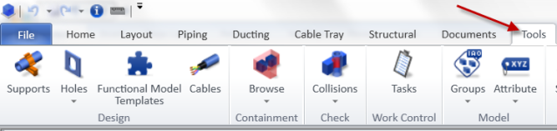

1. 选择**Cables**按钮

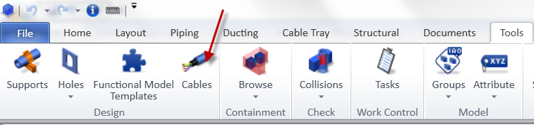

系统弹出电缆管理器窗口，在窗口出现前，系统自动检查并创建电缆节点网络，在显示电缆管理器窗 口的同时在三维窗口中显示电缆节点网络，如下图所示。

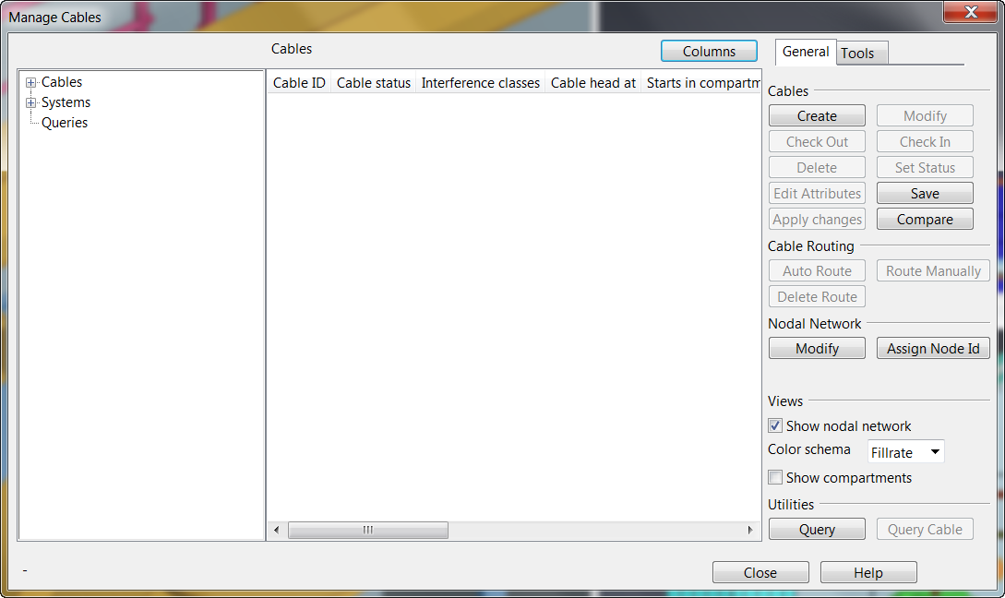

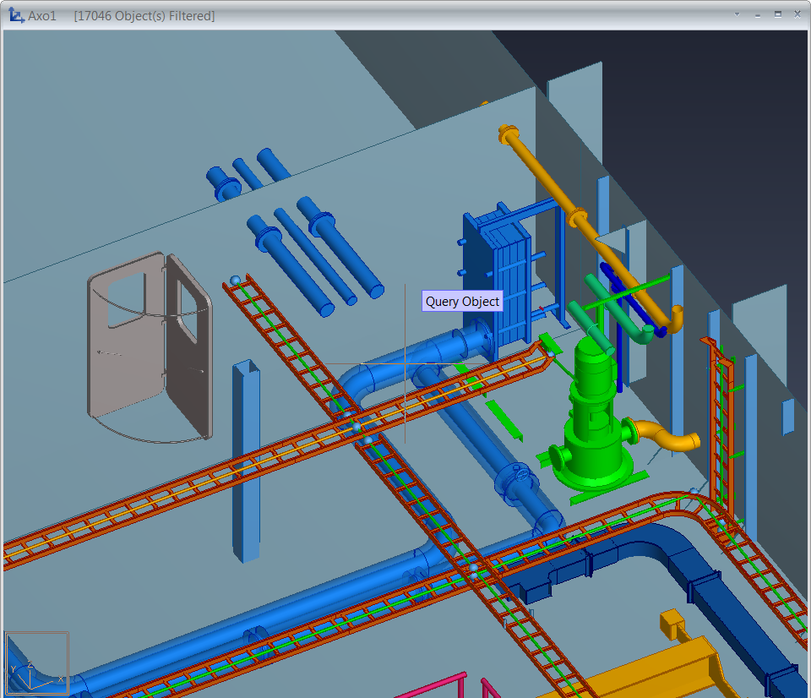

## 电缆管理器的界面及其设置

电缆管理器的基本界面如下图所示：

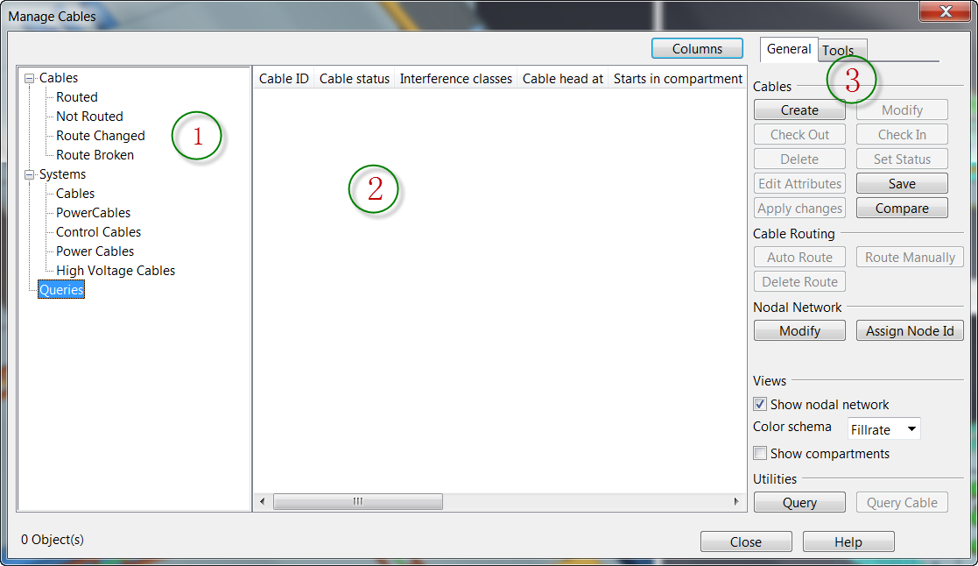

电缆管理器的界面主要分为三个区域：

电缆信息查询窗口

电缆信息窗口

工具板

用户可以自己定制电缆信息窗口显示的内容，操作步骤如下：

1. 选择下图所示的按钮：

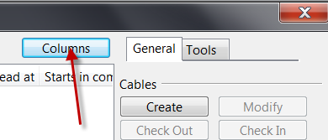

系统弹出如下图所示的窗口：

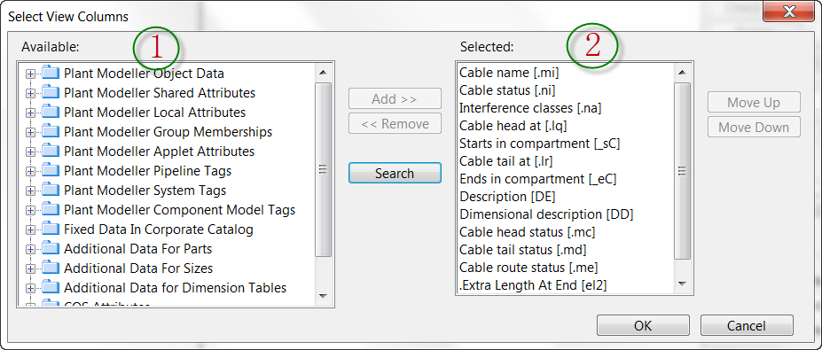

可选属性列表

显示属性列表（在电缆信息窗口中显示的属性列表）

窗口中各个按钮的功能如下：

 将在“可选属性列表”中选择的属性添加到“显示属性列表”

 将在“显示属性列表”中选择的属性从“显示属性列表”移除

 在“可选属性列表”中查找符号输入条件的属性

 将在“显示属性列表”中选择的属性的显示顺序向上移动

 将在“显示属性列表”中选择的属性的显示顺序向下移动

1. 在上图所示的窗口中调整“显示属性列表”中的属性及其显示顺序，即可完成电缆信息窗口显示内容的定制。

# 浏览及查询电缆信息

用户可以在电缆信息查询窗口中根据需要选择并查询电缆的相关信息。下面是常用的查询方式。

## 按电缆的布线状态查询电缆信息

点击电缆信息窗口中**Cables**前的符号，将这个节点展开，如下图：

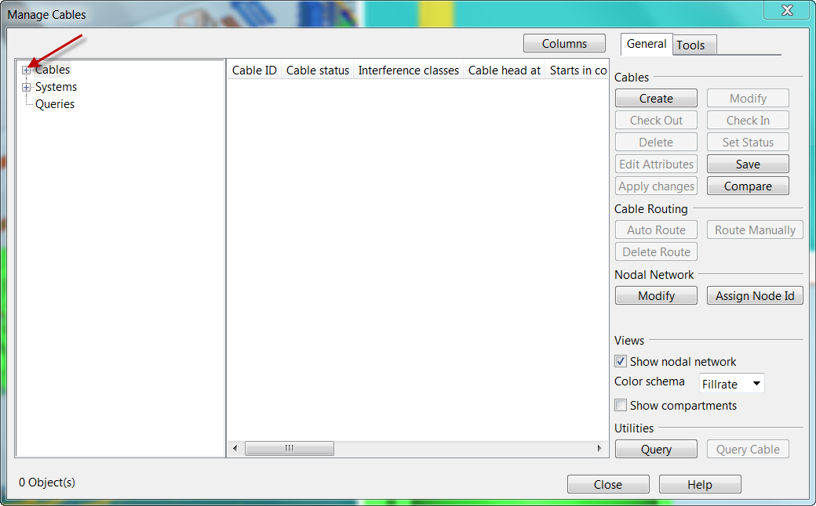

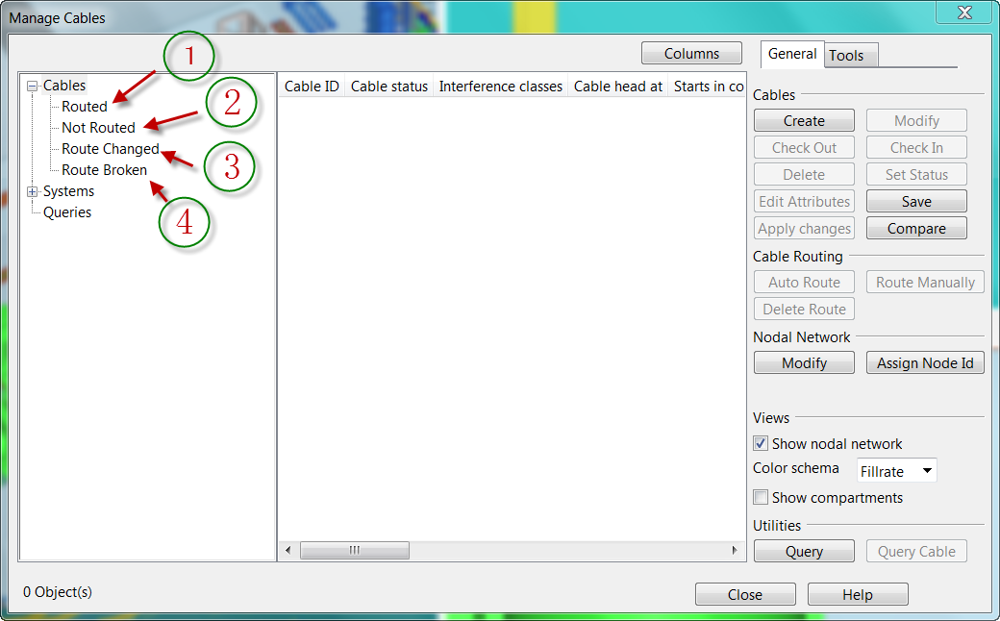

点击**Cables**节点下各个子节点，可以根据电缆的布线状态在电缆信息窗口中列出下面各种电缆的信息

列出设计区域中已经布好线的电缆

列出设计区域中尚未布线的电缆

列出设计区域中已经布好线，但是途经的电缆通道在布线后发生过更改的电缆

列出设计区域中已经布好线，但是途经的电缆通道部分或者全部被删除的电缆

如下图：

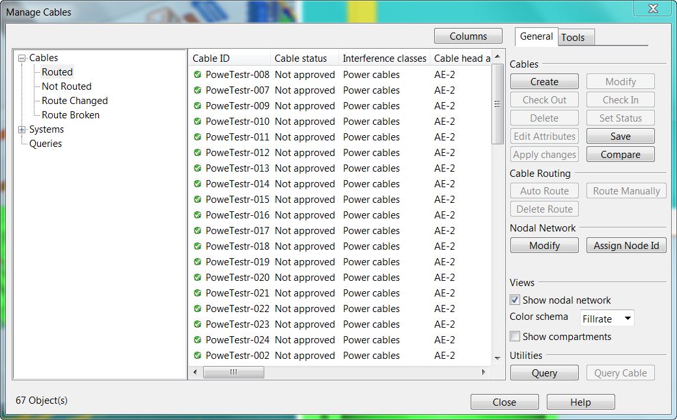

点击电缆信息窗口中各个列的列标题，可以根据所点击的列对电缆的显示顺序进行排序。

## 按电缆所属的系统查询电缆信息

点击电缆信息窗口中**Systems**前的符号，将这个节点展开，如下图：

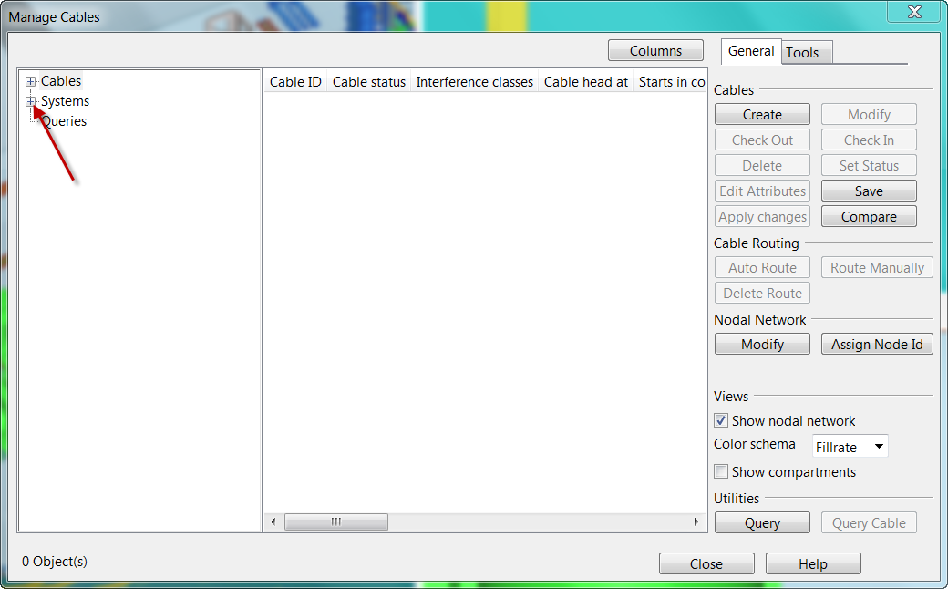

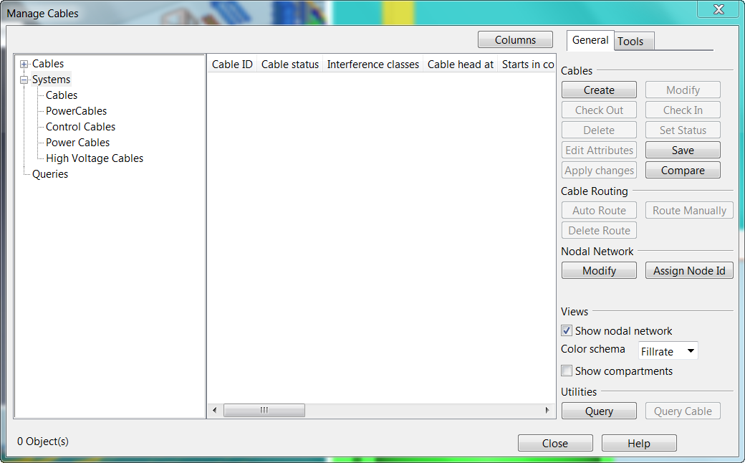

点击**Systems**节点下各个子节点，可以列出各个系统下的电缆及其信息，如下图所示：

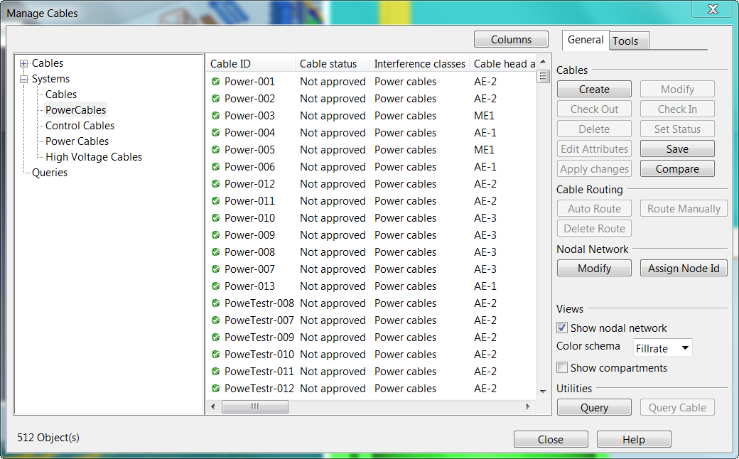

点击电缆信息窗口中各个列的列标题，可以根据所点击的列对电缆的显示顺序进行排序。

## 查询通过指定对象的电缆信息

在电缆信息查询窗口中右击节点Queries，系统弹出快捷菜单，如下图所示：

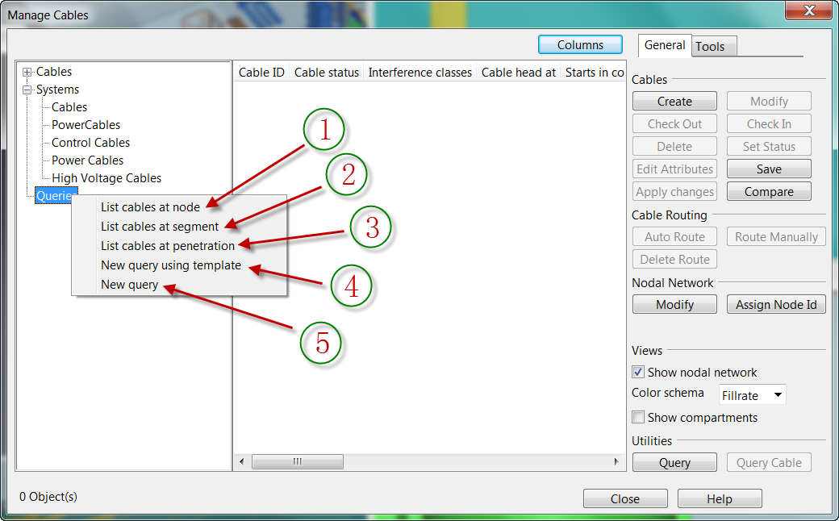

这些快捷菜单的功能分别为：

查询通过指定节点的电缆信息

查询通过指定通道的电缆信息

查询通过指定电缆贯通的电缆信息

查询符合预定义的条件的电缆信息

查询符合自定义查询条件的电缆的信息

用户可以通过这些快捷菜单，在三维建模窗口中指定查询对象，系统将符合条件的电缆及其相关信息在电缆信息窗口中显示。

### 查询通过指定节点的电缆信息

选择快捷菜单，电缆管理器窗口隐藏起来，同时系统提示Pick Node。

在三维窗口中点击要查询的节点，直到节点被加亮（变成白色），如下图：

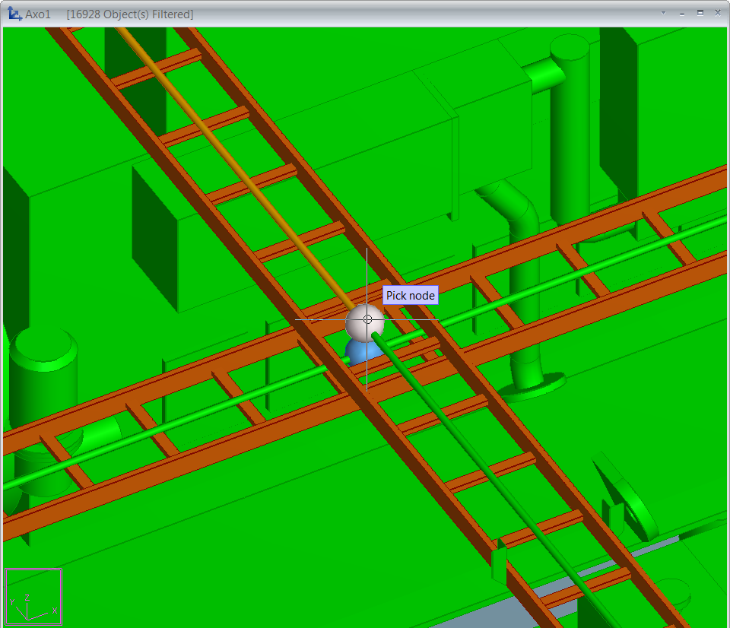

敲回车键，电缆管理器重新显示出来，并且在电缆信息窗口中显示通过所选节点的所有电缆的相关信 息，如下图：

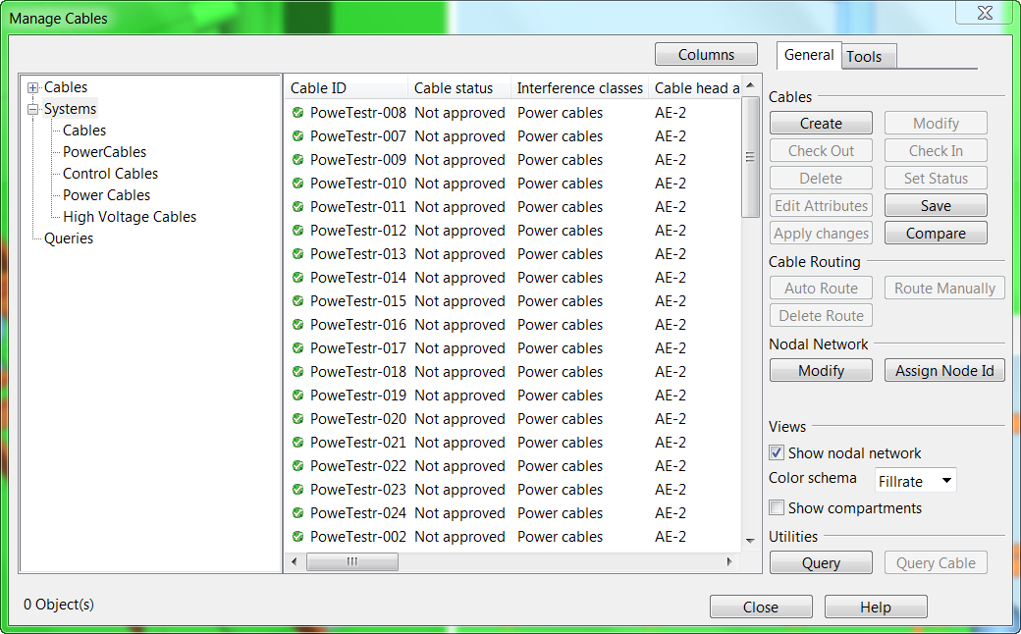

### 查询通过指定通道的电缆信息

选择快捷菜单，电缆管理器窗口隐藏起来，同时系统提示Pick Segment。

在三维窗口中点击要查询的通道，直到通道被加亮（变成白色），如下图：

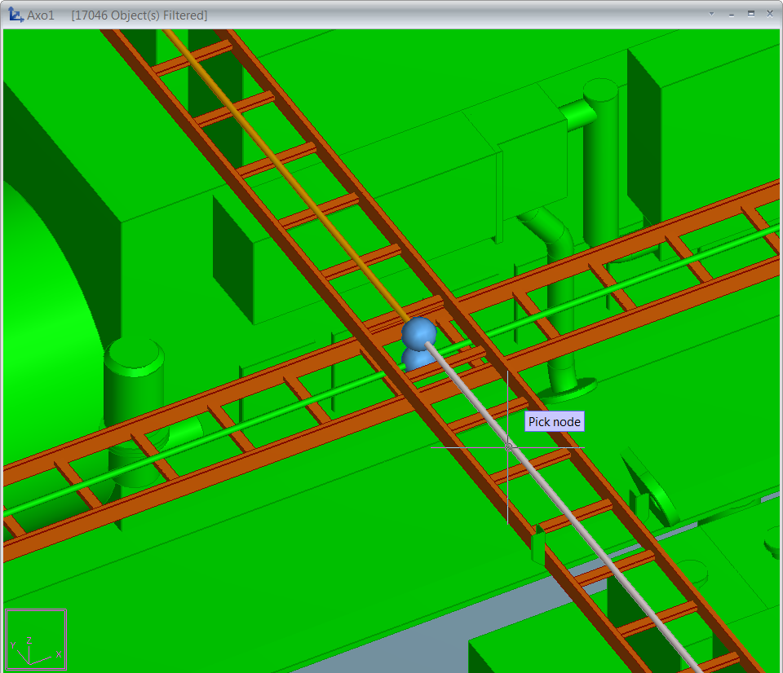

敲回车键，电缆管理器重新显示出来，并且在电缆信息窗口中显示通过所选通道的所有电缆的相关信 息，如下图：

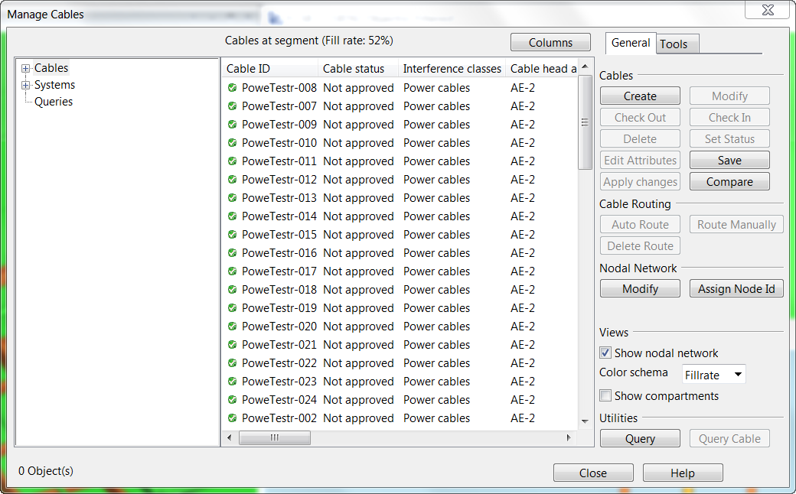

在这个窗口中，系统除了在电缆信息窗口列出所有通过这个通道的电缆信息外，还在电缆信息窗口的 上方列出了这个电缆通道的填充率（占空比）。

### 查询通过指定贯通的电缆信息

选择快捷菜单，电缆管理器窗口隐藏起来，同时系统提示Pick Penetration Object。

在三维窗口中点击要查询的电缆贯通，直到电缆贯通被加亮（变成白色），如下图：

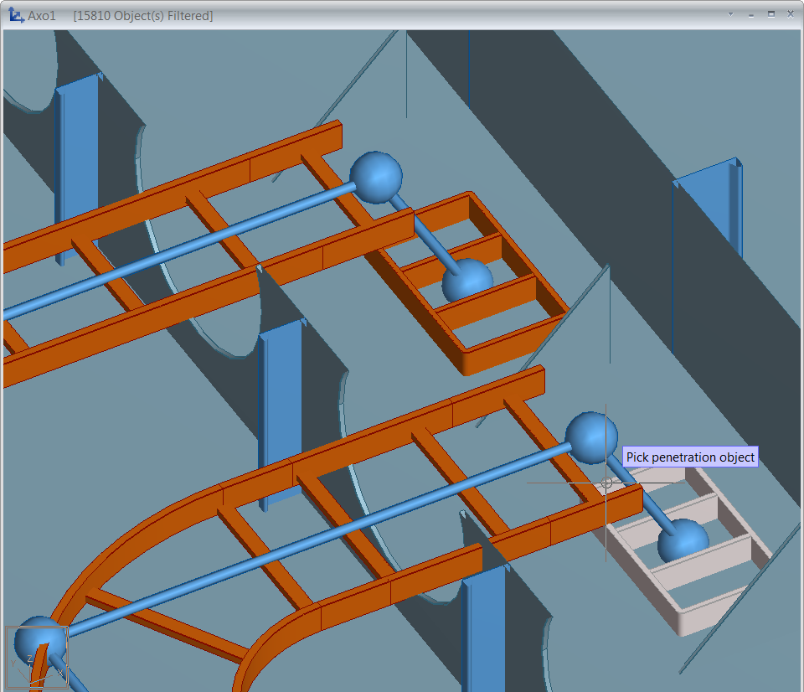

敲回车键，电缆管理器重新显示出来，并且在电缆信息窗口中显示通过所选电缆贯通的所有电缆的相 关信息，如下图：

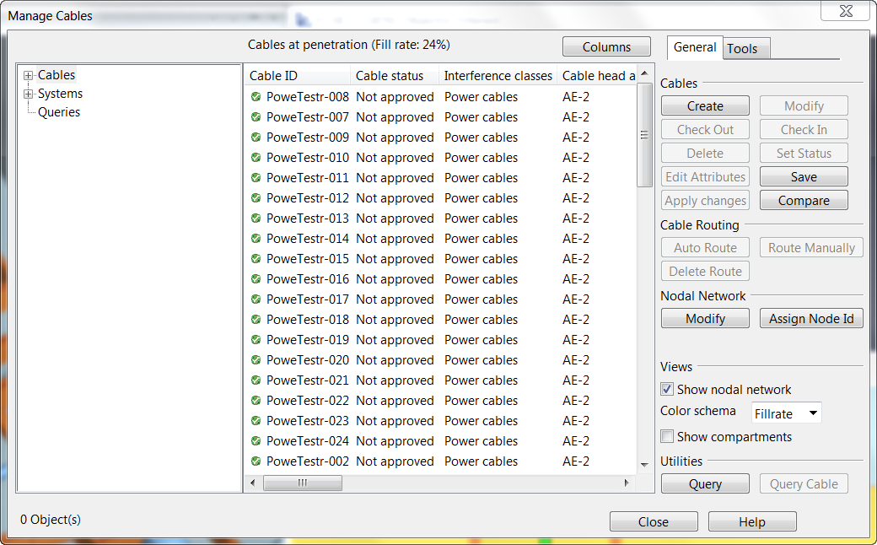

在这个窗口中，系统除了在电缆信息窗口列出所有通过这个电缆贯通的电缆信息外，还在电缆信息窗 口的上方列出了这个电缆贯通的填充率（占空比）。

### 查询起始或者终止于指定舱室或者分段的电缆

### 查询通过指定舱室或者分段的电缆

### 自定义查询

# 电缆通道网络管理

系统在启动电缆管理器时，自动检查是否有新的电缆托架，如果有的话，系统会自动根据设定好的规则自动为新的电缆通道创建电缆通道及节点。

在电缆管理器启动后，系统会在建模窗口中显示所有的电缆通道及电缆节点。

在系统自动创建的电缆通道及节点网络上，用户可以根据自己的需要另外添加电缆通道及节点，用户也可以删除或者修改手工添加的电缆通道及节点。

## 修改电缆通道网络

默认情况下，电缆节点网络上的节点以及通道是由系统根据预先定义的规则以及电缆托架的布置自动生成的，自动生成的节点数目及位置有时候不能够完全满足用户的要求，这个时候用户可以根据需要对电缆节点网络进行必要的修改。

### 添加电缆节点

用户可以在任意的空间位置添加电缆节点，如果节点的位置靠近电缆通道，用户可以选择将节点插入 到电缆通道中；用户也可以直接用**L**命令将电缆节点插入到电缆通道中。

插入电缆节点的操作步骤如下：

1. 按顺序选择如下按钮

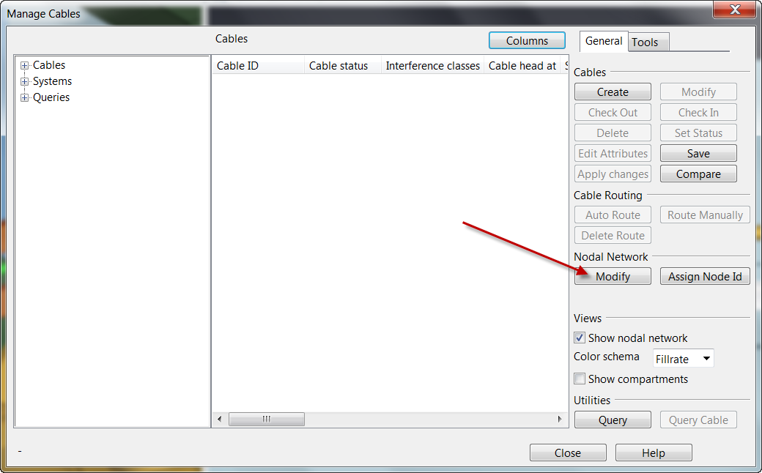

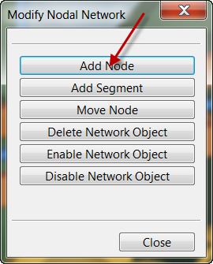

此时系统提示：Position for node - 选择节点位置

1. 在建模窗口中选择需要添加节点的位置，按空格键接受，系统在指定的位置添加一个节点，如下图所示：

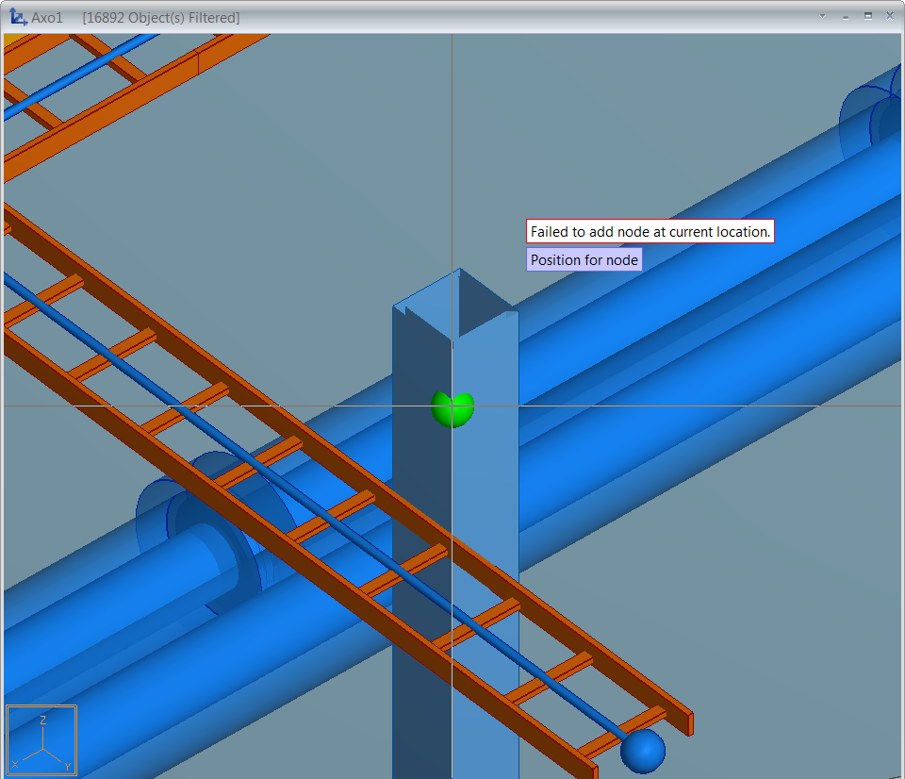

如果节点的位置离电缆通道很近，系统将弹出如下提示窗口：

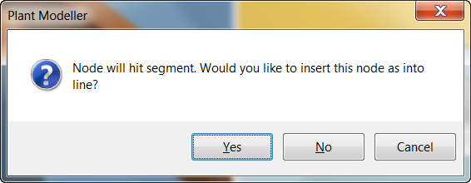

选择Yes，系统将在通道上插入一个节点，选择No，系统将在选择的位置上添加一个节点。

### 添加电缆通道

用户可以在任意的两个节点间添加电缆通道，包括系统自动生成的节点以及手工添加的节点。

添加电缆通道的操作步骤如下：

1. 选择如下按钮

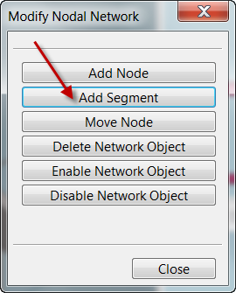

系统提示Pick start node(选择起始点节点)；

1. 在模型窗口中点击要添加电缆通道的起始节点，直到节点被加亮（白色），如下图：

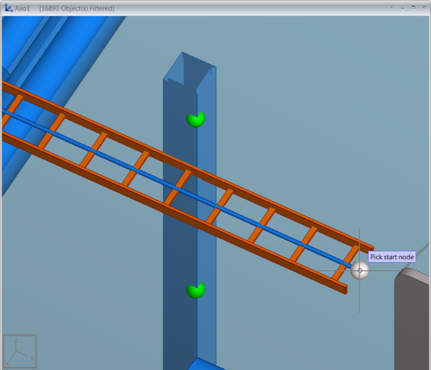

按回车键，系统提示：Pick end node(选择结束点节点)；

1. 在模型窗口中点击要添加电缆通道的第二个节点，直到节点被加亮（白色），如下图：

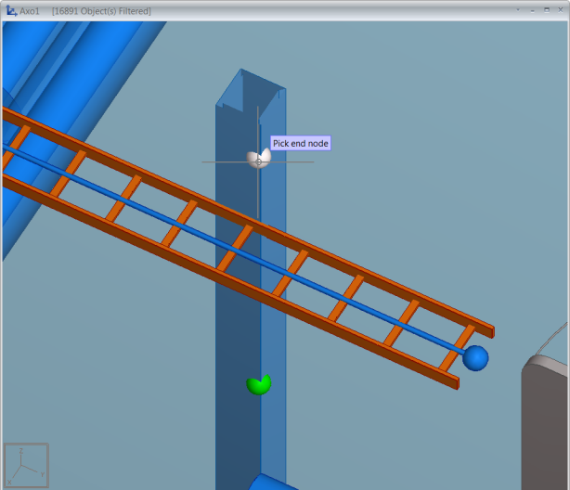

按回车键，系统生成连接两个节点的电缆通道，如下图：

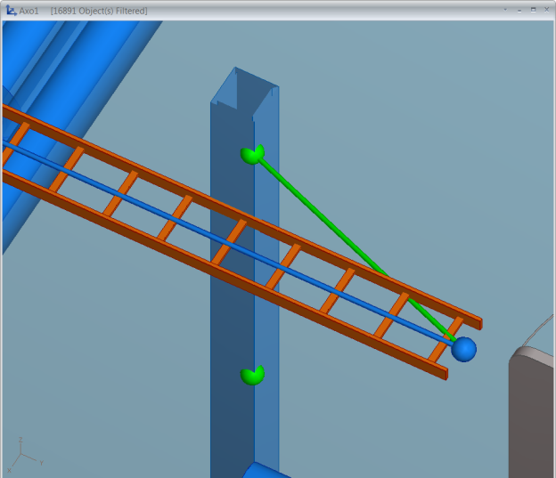

### 移动电缆节点

只有手工定义的节点可以移动位置，当节点的位置移动时，连接节点的电缆通道自动跟着移动。

操作步骤如下：

1. 选择如图所示的按钮：

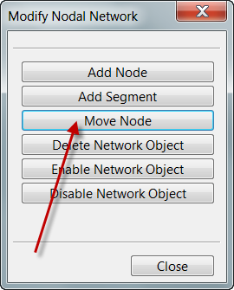

系统提示：Pick node to move(选择要移动的节点)

1. 在三维窗口中点击要移动的节点，直到节点被加亮（白色），如下图：

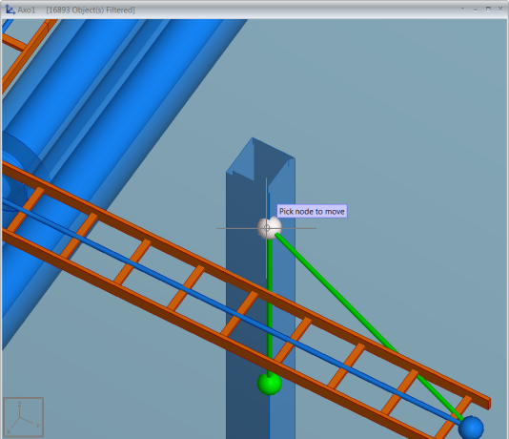

回车，系统提示：New postion for basepoint(选择节点的新位置)

1. 在建模窗口中选择一个新的位置后，按空格键确认

节点移动到新的位置，跟节点相连的电缆通道自动跟着节点移动，如下图所示：

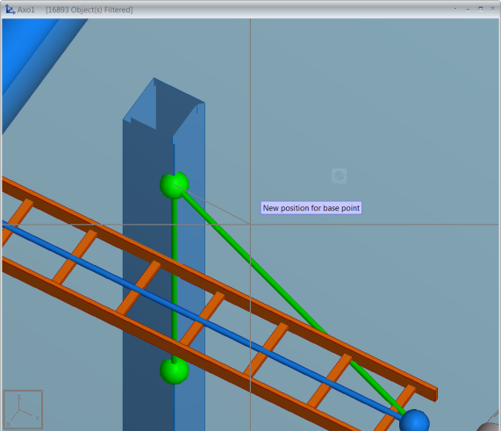 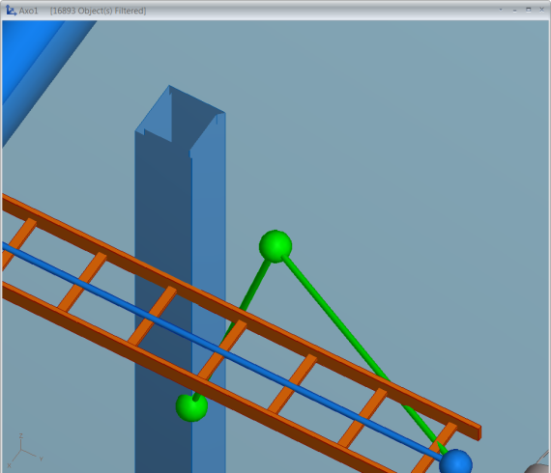

### 删除电缆节点网络上的对象（节点及通道）

只有手工定义的节点及电缆通道能够删除。

当删除节点时，与节点相连接的电缆通道同时会被删除， 当只删除电缆通道时，与电缆通道相连的电 缆节点不受影响。

操作步骤如下：

1. 选择如下按钮

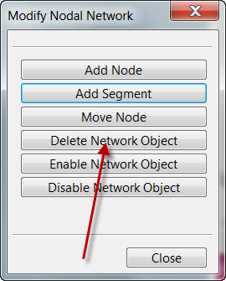

系统提示：Select network nodes for delete(选择要删除的电缆节点)

1. 在建模窗口中点击要删除的电缆节点或者电缆通道，直到电缆节点或通道被加亮（白色）

可以选择多个电缆节点或者通道，如下图所示：

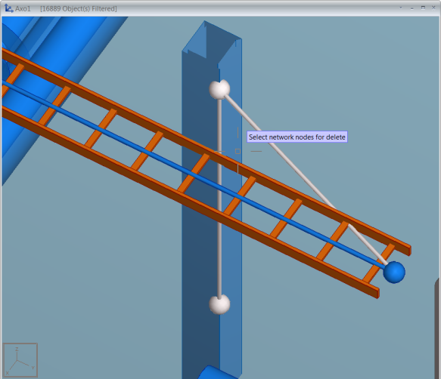

选择完后按回车键，则被选中的电缆通道及电缆节点被删除，如下图：

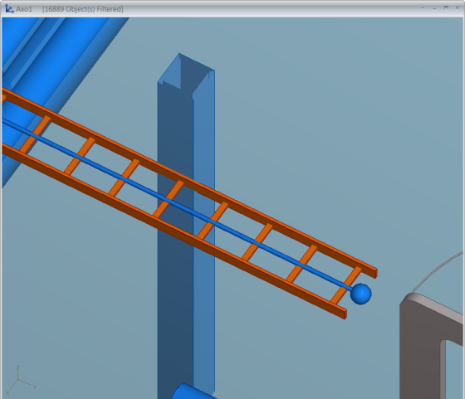

### 使电缆节点网络上的对象生效

这个功能可以使电缆节点网络上已经失效的节点或者电缆通道重新生效。

操作步骤如下：

1. 选择如下按钮

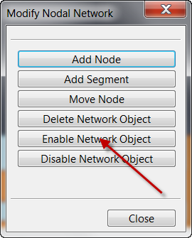

系统提示：Select network nodes to enable

1. 在建模窗口中点击要使之生效的电缆通道或者节点（通常应该是红色的），直到点击的对象被加亮（白色），可以选择多个。

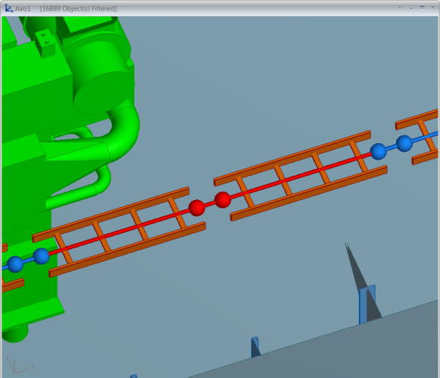 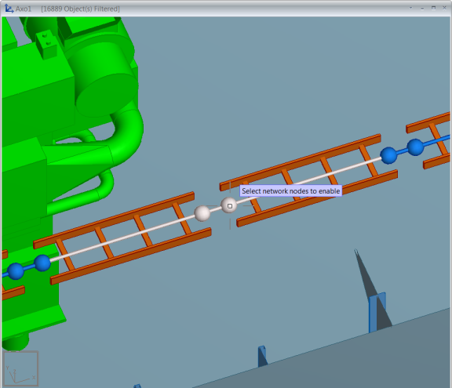

1. 按回车键

所选的电缆通道或者节点重新生效，并恢复到正常的颜色，如下图

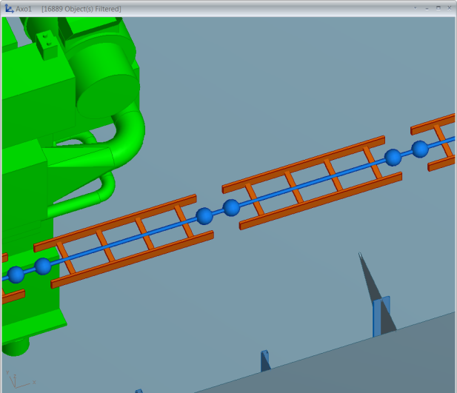

### 使电缆节点网络上的对象失效

这个功能可以使选中的电缆节点网络上的节点或者电缆通道失效，也就是在后面执行布线操作时，电 缆将不会通过这些已经失效的电缆节点或者电缆通道。

在电缆节点或者通道失效前已经布好线的电缆不受这个操作影响，也即电缆节点或者通道失效后，原 来通过这些节点或通道的电缆维持不变。

操作步骤如下：

1. 选择如下按钮

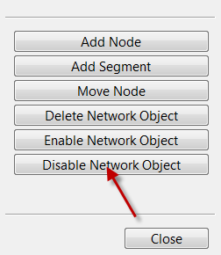

系统提示：Select network nodes to disable

1. 在建模窗口中点击要使之失效的电缆通道或者节点（通常应该是蓝色的），直到点击的对象被加亮（白色），可以选择多个。

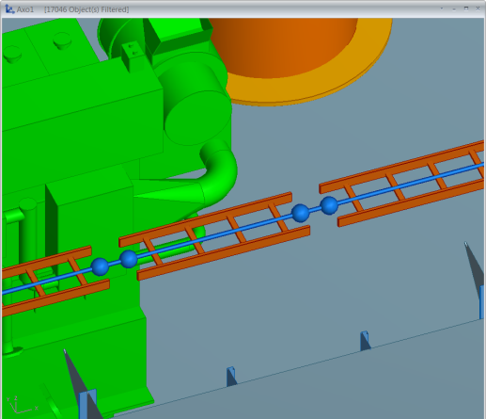 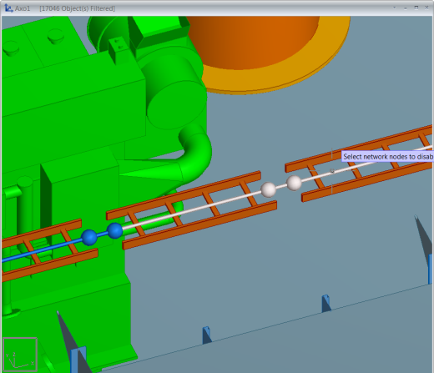

1. 按回车键

所选的电缆通道或者节点失效，变为红色，如下图

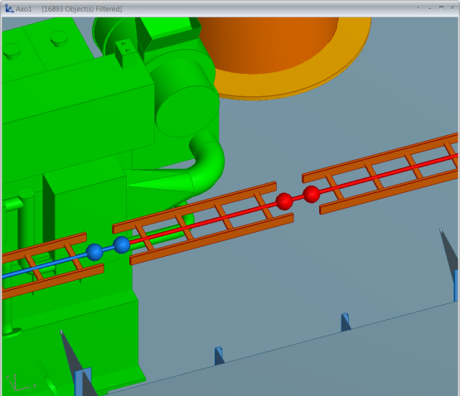

## 分配电缆节点名称（编号）

# 创建电缆

在进行电缆布线之前，用户必须先创建电缆并定义电缆的相关信息，包括电缆的材料以及起始设备（或起始位置），终止设备（或终止位置），电缆类型等相关信息。这些信息可以通过程序的图形界面输入，也可以通过Excel表按照预先定义好的格式输入后通过XML文件导入到系统中。

## 手工创建电缆

在电缆管理器中选择**Create**菜单，如下图所示：

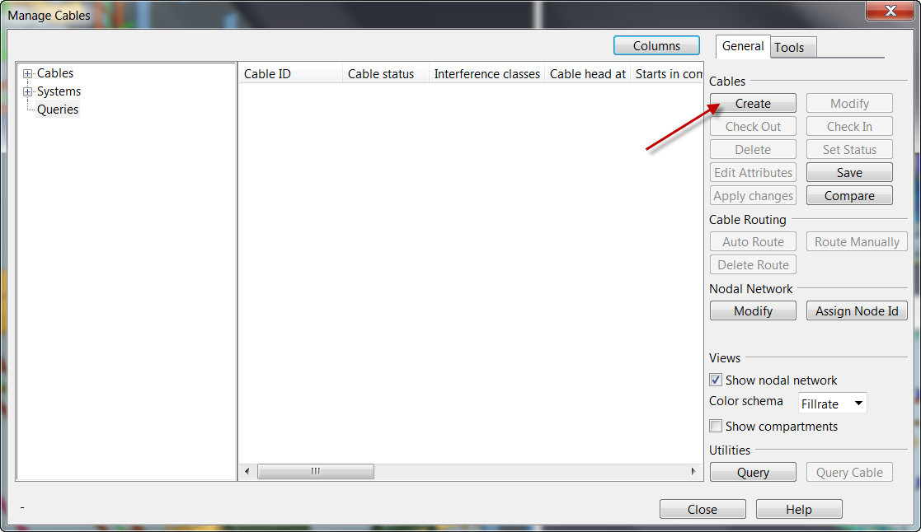

系统弹出如下窗口：

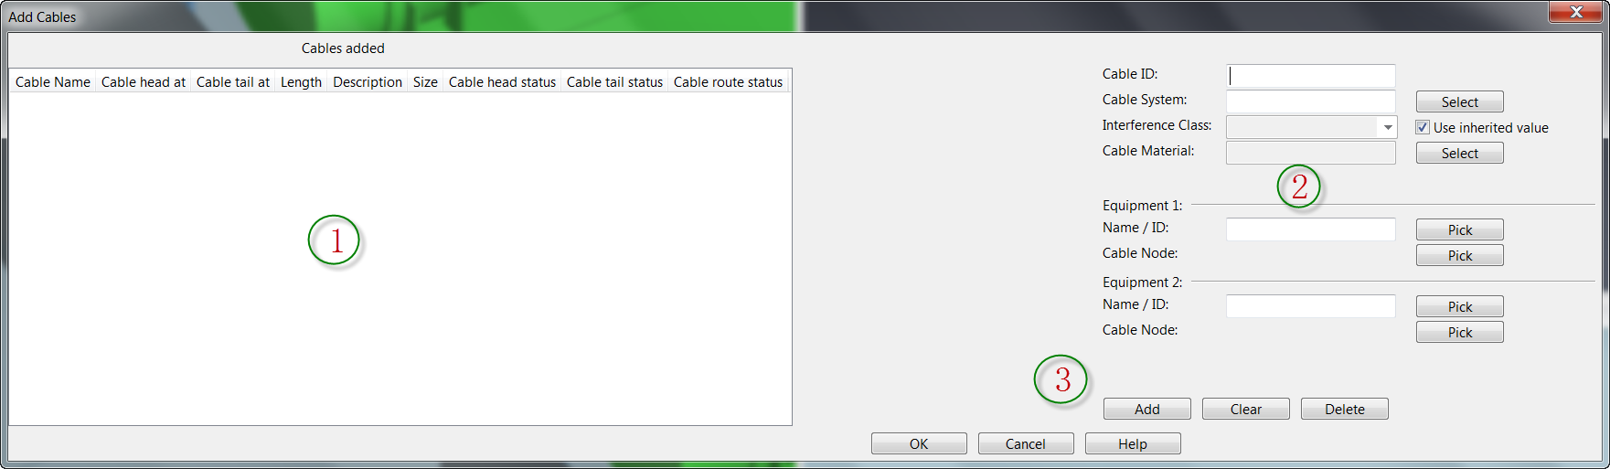

窗口分三个功能区

电缆信息列表

电缆信息输入

功能按钮

用户可在此窗口中输入电缆的相关信息后创建电缆。

### 电缆信息列表

在电缆信息列表中，列出了当前已经定义的电缆的相关信息。

必须要注意，这个列表列出的电缆信息只是暂时存在，用户必须确认以后（按**OK**按钮），所列的电 缆才会被创建。如果用户取消定义（按**Cancel**按钮），这些电缆的定义会消失。

电缆信息列表中显示了电缆的下列内容，如下图所示：

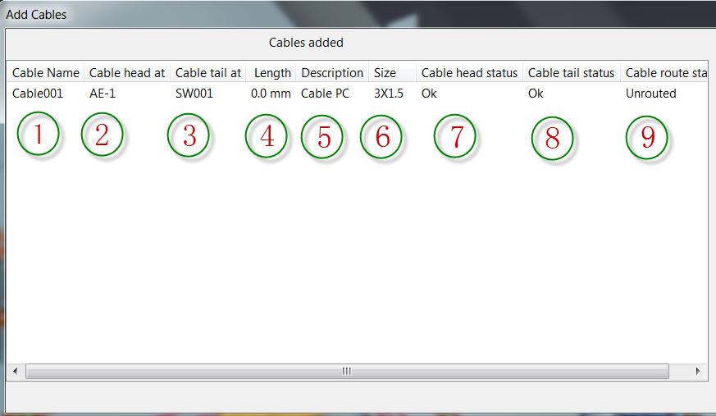

电缆名称

首设备名称

尾设备名称

电缆长度

电缆材料名称

电缆规格

电缆首点状态

电缆尾点状态

电缆布线状态

### 电缆信息输入

用户可以在如下图所示的信息输入区域输入电缆的相关信息后创建电缆。

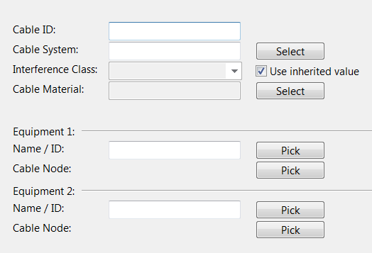

1. 电缆名称

用户可以在这个输入框中输入电缆的名称，注意电缆的名称在整个项目中必须是唯一的，否则系统会提示出错

1. 电缆系统

用户可以在这个输入框中直接输入电缆系统的名称，也可以选择**Select**按钮，在系统弹出的选择框中选择系统，如下图：

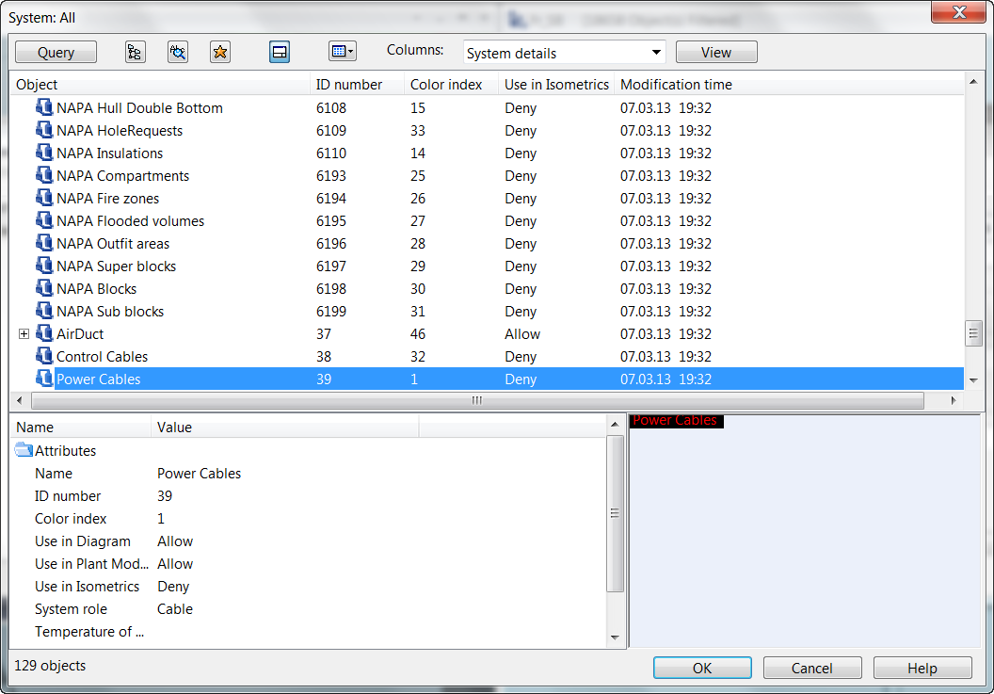

1. 电缆类型

如果勾选了**Use inherited value**选项，电缆类型直接继承电缆系统定义中的电缆类型；

如果不勾选**Use inherited value**选项，用户可以在下拉列表中选择电缆类型，如下图：

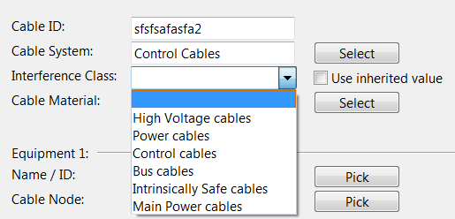

1. 电缆材料

用户点击**Select**按钮后，可以在零件选择窗口中选择电缆材料，如下图：

1. 起始设备

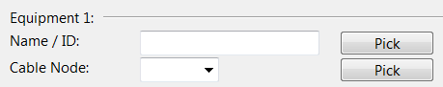

用户可以在**Name / ID**输入框直接输入设备的名称（ID），输入并回车后，系统将这个设备的连接点在**Cable Node**中列出，用户可以选择电缆的连接点；

用户也可以选择**Name / ID**输入框后面的**Pick**按钮，在建模窗口中点击设备，直到设备被加亮（白色），然后回车，系统将设备的名称自动填入输入框中，并将**Cable Node**自动设置为Orign；

用户也可以选择**Cable Node**下拉列表后面的**Pick**按钮，在建模窗口中点击设备，直到设备上你所需要的连接点被加亮（白色），然后回车，系统将设备的名称自动填入输入框中，并将**Cable Node**自动设置为你选择的连接点；

1. 终止设备

与起始设备相同

### 功能按钮

1. 

将输入的电缆信息添加到电缆信息列表中，注意这个时候电缆还没有创建。

1. 

清除电缆信息输入框中的内容。

1. 

删除在电缆信息列表中选中的电缆信息，注意一次只能选择并删除一个电缆。

1. 

创建电缆信息列表中显示的电缆并退出电缆信息输入窗口。

1. 

退出电缆信息输入窗口。

1. 

显示帮助内容。

### 复制电缆定义

点击电缆信息列表中的要复制的电缆，电缆的信息被拷贝到电缆信息输入区中，这时用户可以修改电 缆的名称及其它的相关信息后，再将这个新的电缆添加到电缆信息列表中，实现了电缆定义的复制。

## 成批导入电缆

在实际的设计工作中，手工定义电缆的工作方式

### 在Excel文件中输入电缆信息

用户可以按照一定的格式在Excel文件中输入电缆的相关信息，建议直接使用CADMATIC提供的 Excel文件模板，通常情况下，不必对这个模板做任何修改，如果确有必要，请联系CADMATIC。

CADMATIC提供的Excel模板的输入格式如下图：

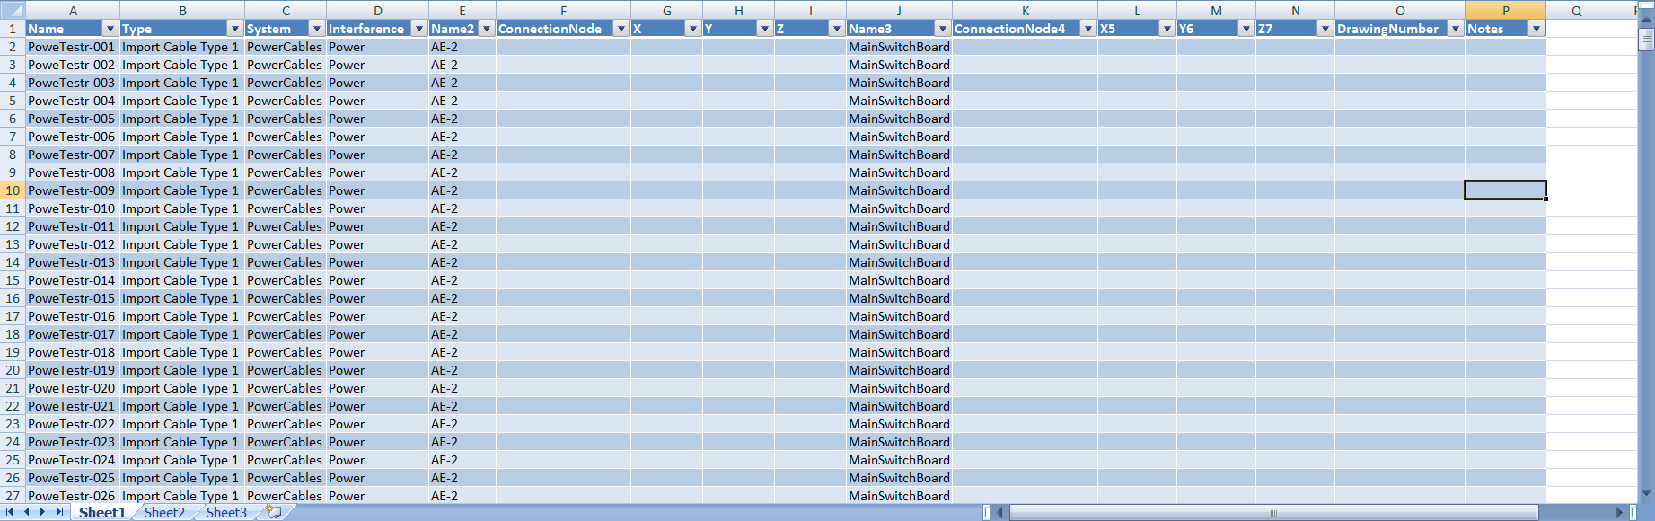

表中各个字段输入的内容如下：

1. Name

电缆名称，也即电缆的ID;

1. Type

电缆材料代号，每个代号对应零件库中的一个特定的电缆材料，代号与电缆材料的对应关系由用户自行设置。设置方法请参考本培训手册的第8章。在导入前必须在系统中设置好电缆材料代号，否则导入时系统会报错；

1. System

电缆所属的系统名称，必须预先在数据库中定义好相关的系统，否则导入时系统会报错。

1. Interference

电缆的类型代码，电缆的类型代码与系统中定义的电缆类型分类码一一对应，两者的对应关系由用户自己定义，定义方法设请参考本培训手册的第8章。在导入前必须预先定义好这个对应关系，否则导入时系统会报错；

1. Names

电缆的起始设备名称，设备模型必须已经创建好，否则导入时系统会报错；

1. ConnectionNode

电缆连接点编号，可选填，如果不填，默认为起始设备的参考原点；

1. X

电缆起始点的X坐标，如果没有起始设备（未建模或者备用线等），可以直接输入电缆起始点的坐标X,Y,Z坐标。如果已经定义了起始设备，则可以不用填写；

1. Y

与7相同；

1. Z

与7相同；

1. Name3

电缆的终止设备名称，设备模型必须已经创建好，否则导入时系统会报错；

1. ConnectionNode4

缆连接点编号，可选填，如果不填，默认为终止设备的参考原点；

1. X5

与7相同；

1. Y6

与7相同；

1. Z7

与7相同；

1. DrawingNumber
2. Notes

### 将Excel文件导出为XML文件

在Excel表中将电缆的相关信息填写完整后，将Excel内容导出为XML文件，导出步骤如下：

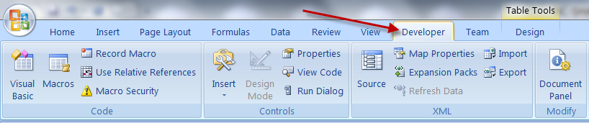

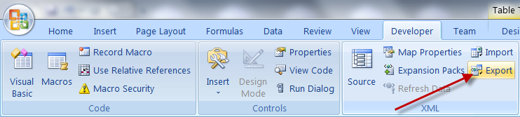

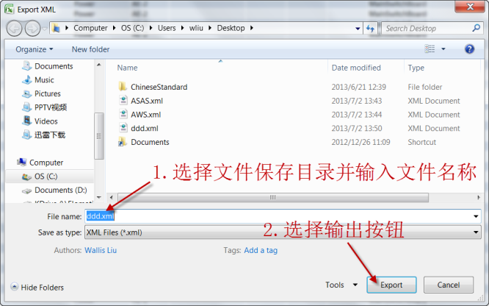

### 导入XML文件中的数据

操作步骤如下：

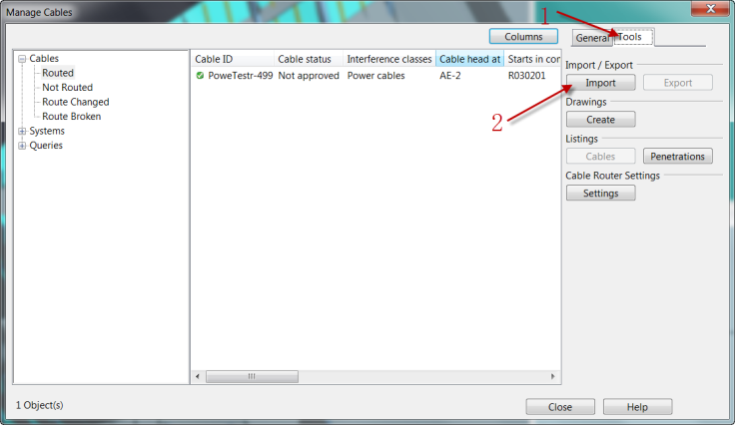

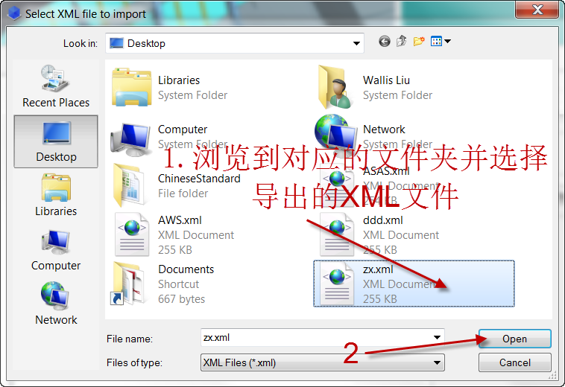

系统显示导入结果：

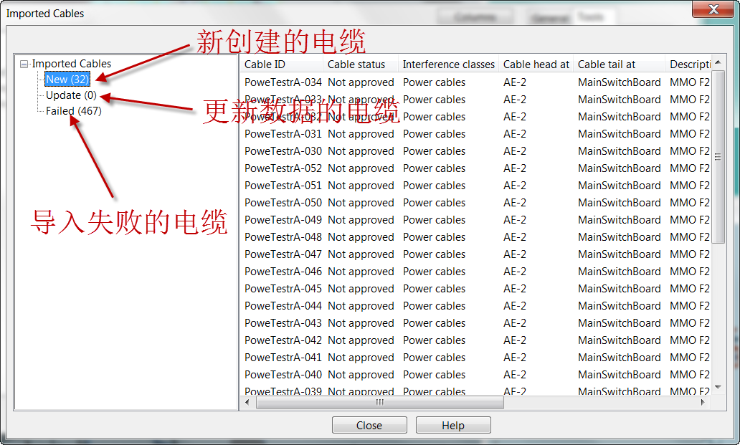

选择**Close**可以关闭这个窗口。

# 电缆布线

在创建完电缆后（手工或者导入），即可对电缆进行布线工作。

## 电缆自动布线

## 电缆手工布线

## 删除电缆路径

# 创建相关图形

电缆布线管理

# 电缆布线设置

## 进入电缆布线设置窗口

在***电缆管理器***窗口中按照下面图片上的步骤选择对应的按钮。

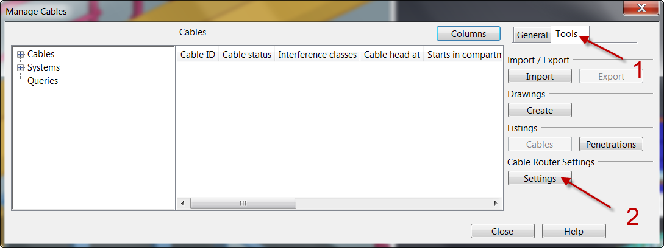

系统弹出如下面图片所示的***电缆布线设置***窗口

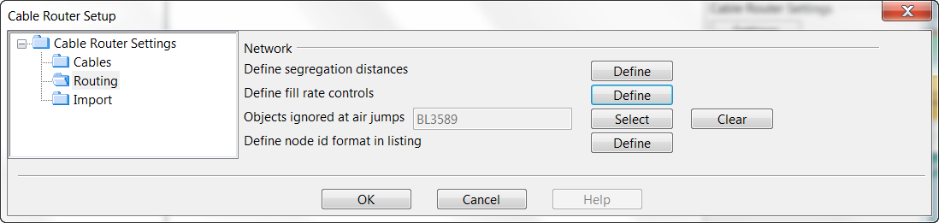

## 电缆设置窗口

在电缆设置窗口中，可以定义电缆布置时电缆的分类（动力线、信号线等）、电缆布线时电缆首尾端的附加长度、电缆长度的补偿量等。

### 进入电缆设置窗口

在***电缆布线设置***窗口中选择如下面图片所示的选项。

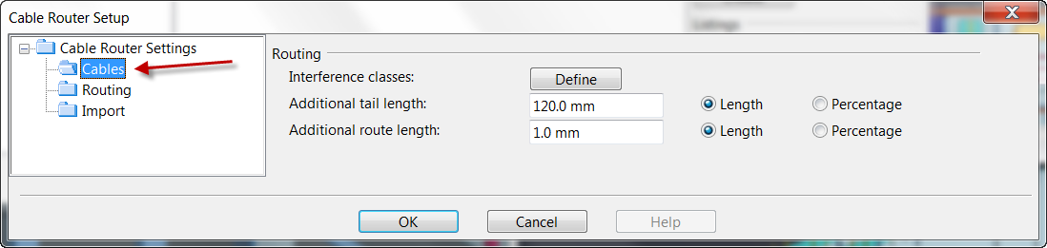

系统弹出如下***电缆设置***窗口。

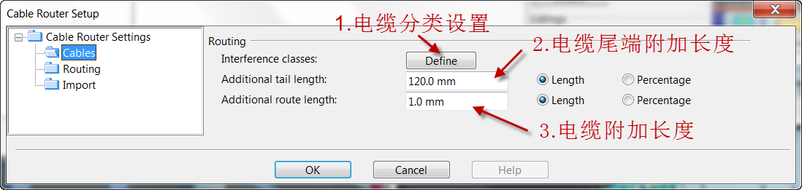

电缆分类定义

### 电缆分类定义

### 电缆附加长度（接线长度）

### 电缆补偿长度

## 电缆通道相关设置

### 电缆填充率设置

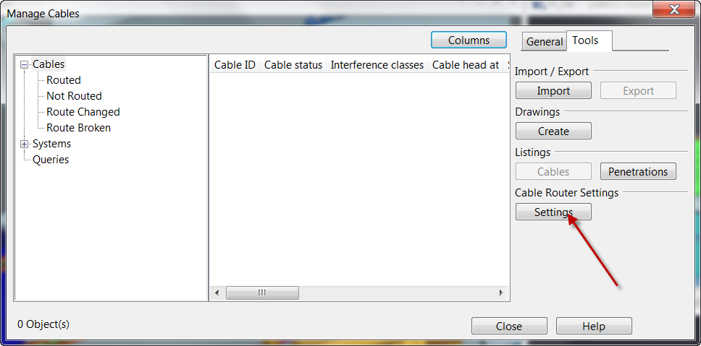

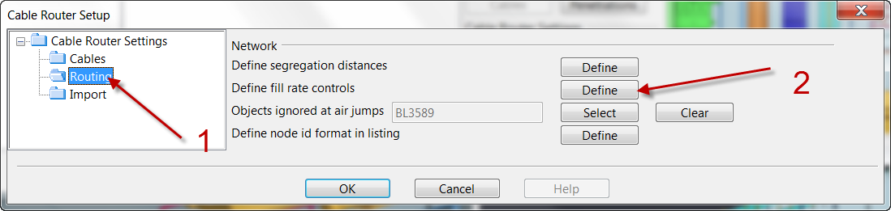

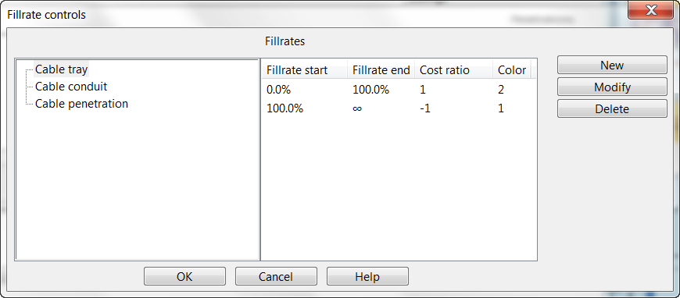

## 电缆导入相关设置